1. **Structures ovariennes et cycle sexuel :**

Des structures ovariennes variées ont été observées sur des coupes d’ovaires d’une femme au microscope photonique à divers moments du cycle sexuel (document 1).

|  |  |  |  |
| --- | --- | --- | --- |
| Document 1 : Structures ovariennes |  |  |  |

1. Nommer les structures de a à d.
2. Classer ces structures par ordre d’apparition dans l’ovaire au cours d’un cycle ovarien tout en faisant correspondre chacune à la phase du cycle ovarien qui lui est convenable.

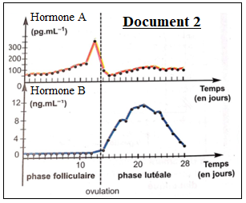

Les graphes du document 2 représentent l’évolution du taux plasmatique des hormones ovariennes au cours du cycle sexuel chez la femme.

1. Identifier chacune des hormones ovariennes A et B. Justifier.
2. Expliquer les relations fonctionnelles entre les structures a à d du document 1 d’une part et l’évolution des taux d’hormones du document 2 et d’une autre part.

Chez la plupart des mammifères, le corps jaune formé après l'ovulation a une durée de vie limitée (14 jours dans l'espèce humaine) s'il n'y a pas eu fécondation. Lorsqu'il y a fécondation et nidation, le corps jaune persiste. On cherche à expliquer le maintien du corps jaune en interprétant les résultats des dosages plasmatiques réalisés ci-dessous :

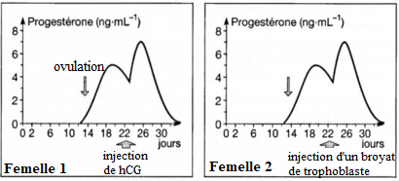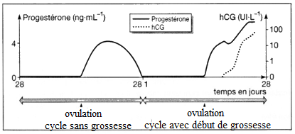Document 3 : Document 4 :

- Femelle 1 : une injection de hCG.

- Femelle 2 : une injection d'un broyat de trophoblaste (cellules appartenant à l'embryon de mammifère).

|  |  |  |
| --- | --- | --- |
| **Document 5 :** | Concentration plasmatique de progestérone | Etat de la gestation |
| Lot A  Femelles macaques gestantes | La concentration plasmatique de progestérone augmente régulièrement et passe de 5,8 ng/mL à 9,3 ng/mL | La gestation se maintient |
| Lot B  Femelles macaques gestantes recevant trois injections d’anticorps anti-hCG à 24 heures d’intervalle à partir du 18ème jour de gestation. | La concentration plasmatique de progestérone chute et passe de 5 ng/mL à 1,9 ng/mL | Un avortement spontané se produit et les règles apparaissent |

1. Quelle conclusion peut-on tirer de chacun des documents (3, 4 et 5).
2. En se référant aux conclusions tirées, réaliser un schéma fonctionnel illustrant la succession des événements qui permettent le maintien du corps jaune, nécessaire à la poursuite de la grossesse.